
Etude des leviers

Objectif :

On se propose de déterminer le facteur d’amplification des différentes sortes de leviers en utilisant le rapport P/F et de vérifier qu’il est bien le même que le rapport b/a

Généralité :

Un levier est une poutre avec un point d’appui A à une position déterminée de sa longueur, de telle sorte qu’une force F agissant en un point du levier soit transformée en une autre force P agissant en un autre point.
Les leviers sont souvent utilisés pour déplacer d’importantes charges, ou pour actionner des mécanismes. Dans ces utilisations, la force F tend à faire tourner le levier autour de son point d’appui A, pour vaincre ou équilibrer l’action P.
Les positions de F, P et A varient suivant les types de leviers, mais en gros, il en existent deux sortes :

- Ceux où l’appui A est entre P et F
- Ceux où P et F sont du même coté de A
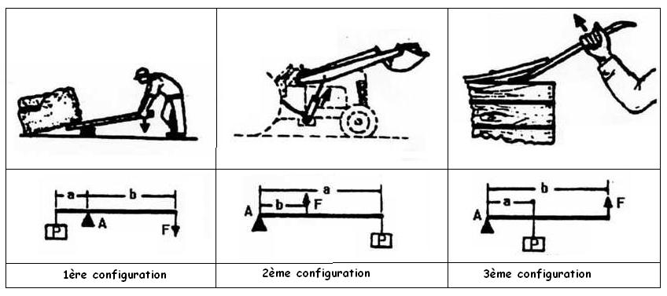

Mise en situation :

Le levier, lorsqu’il est utilisé pour déplacer une charge P par un effort moteur F, n’est qu’un élément de machine. Habituellement, F est inférieur à P, comme dans l’exemple du pied de biche.
Le facteur d’amplification mécanique est le rapport P / F. Si a la distance de P à A et b la distance de F à A, alors un calcul de moment montre que :

P. a = F . b

Cette équation donne P /F = b / a , de telle sorte que le facteur d’amplification d’un levier peut être exprimé par le rapport b / a .
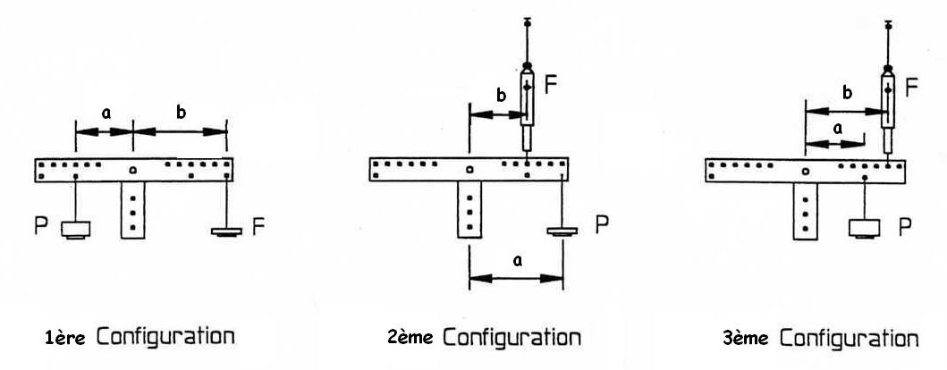
Procédure :

Essai n°1 : 1ère configuration

A gauche de la poutre, suspendre un poids P de 1N (un crochet pesant 0,1N avec des poids de 0,9N).
A droite de la poutre, placer une charge F pour établir l’équilibre.
Noter votre résultat dans le tableau ci-dessous et évaluer par mesure le rapport b / a.
Poursuivre l’expérience avec des poids P de 2N, 3N, 4N et 5N.

Poids P en N | 1 | 2 | 3 | 4 | 5
Charge F en N
P / F
b / a

Essai n°2 : 2ème configuration

A droite de la poutre, dans le trou inférieur le plus loin de l’axe, suspendre un poids P de 1N
A droite de la poutre, accrocher le peson dans le quatrième trou, verticalement et régler sa position pour que la poutre reste horizontale (bras de levier perpendiculaire aux charges). Noter, dans le tableau ci-dessous, la valeur F (en newton) affichée sur le peson et évaluer le rapport b / a.
Poursuivre l’expérience avec des poids P de 2N, 3N, 4N et 5N.

Poids P en N | 1 | 2 | 3 | 4 | 5
Charge F en N
P / F
b / a

Essai n°3 : 3ème configuration

A droite de la poutre, dans le trou inférieur et médian, suspendre un poids P de 2N. A droite de la poutre, dans le deuxième trou supérieur, placer le peson vertical pour que la poutre soit horizontale. Noter votre résultat dans le tableau et évaluer par mesure le rapport b / a.
Poursuivre l’expérience avec des poids P de 4N, 6N, 8N et 10N.

Poids P en N | 2 | 4 | 6 | 8 | 10
Charge F en N
P / F
b / a
Conclusions :

A partir de vos résultats expérimentaux :
- Comment peut être mesuré le facteur d’amplification mécanique d’un levier ?

- Un levier de la 1ère configuration, utilisé pour déplacer de fortes charges, a un facteur d’amplification important. Quel est la charge qui parcourt la plus grande distance, P ou F ?

- En Observant les sens de déplacement de P et F, comment pouvez-vous différentier les leviers de 1ère et 2nde configuration ?

- Donner des exemples de leviers utilisés dans la pratique.

100 daN
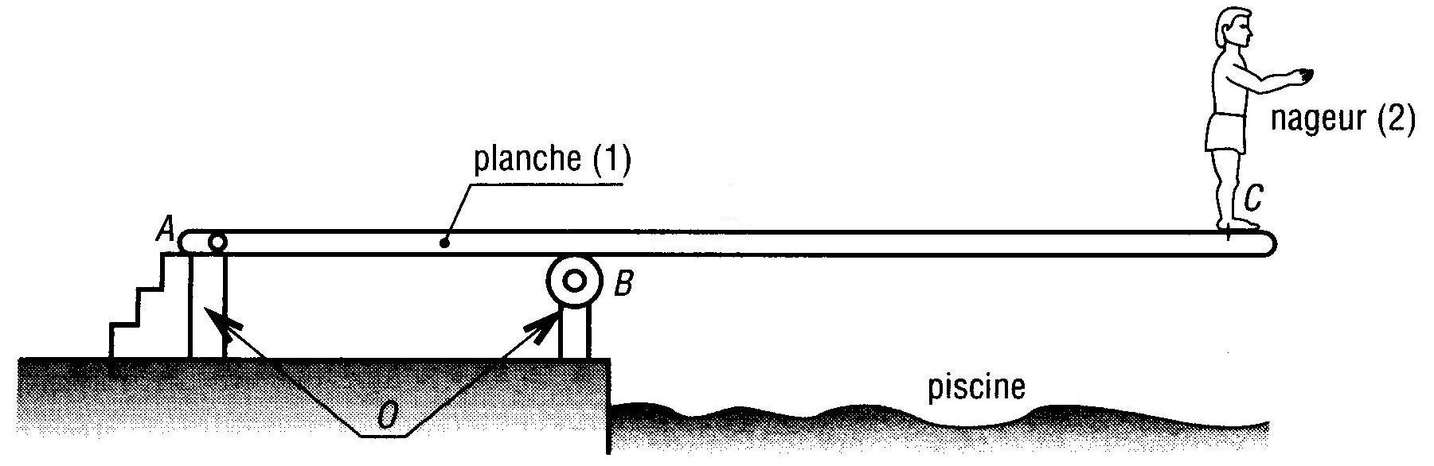
APPLICATIONS :

1/ Plongeoir :

-Appliquer le théorème des leviers et déterminer l’action en B sachant que BC=2AB

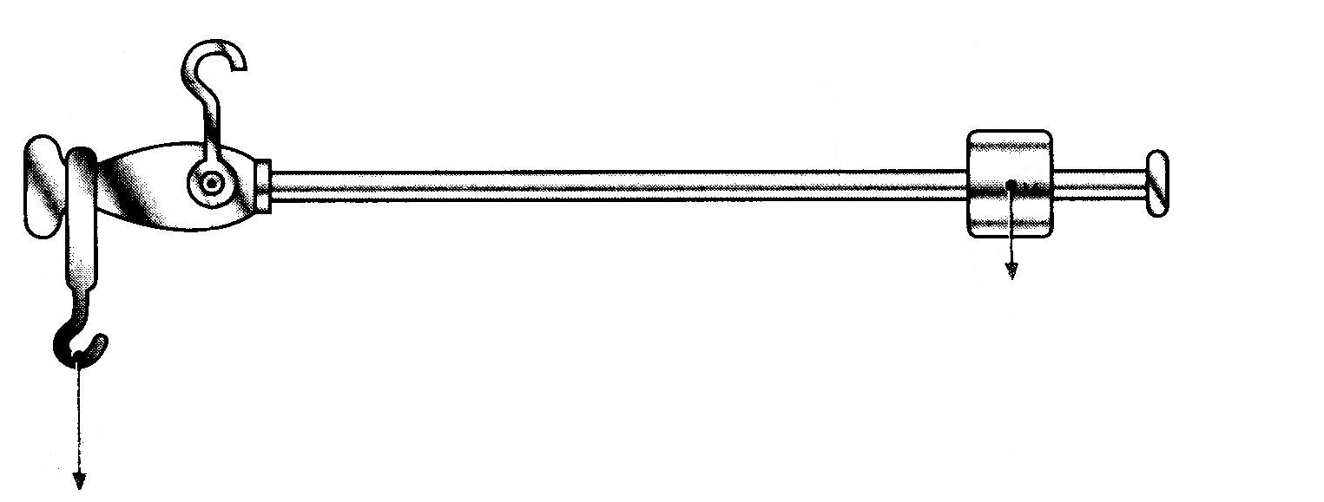
A
2/ Balance romaine
E

3 daN
D
27 daN

-Appliquer le théorème des leviers et déterminer la distance X_{AE} pour assurer l’équilibre sachant que X_{AD}=10cm

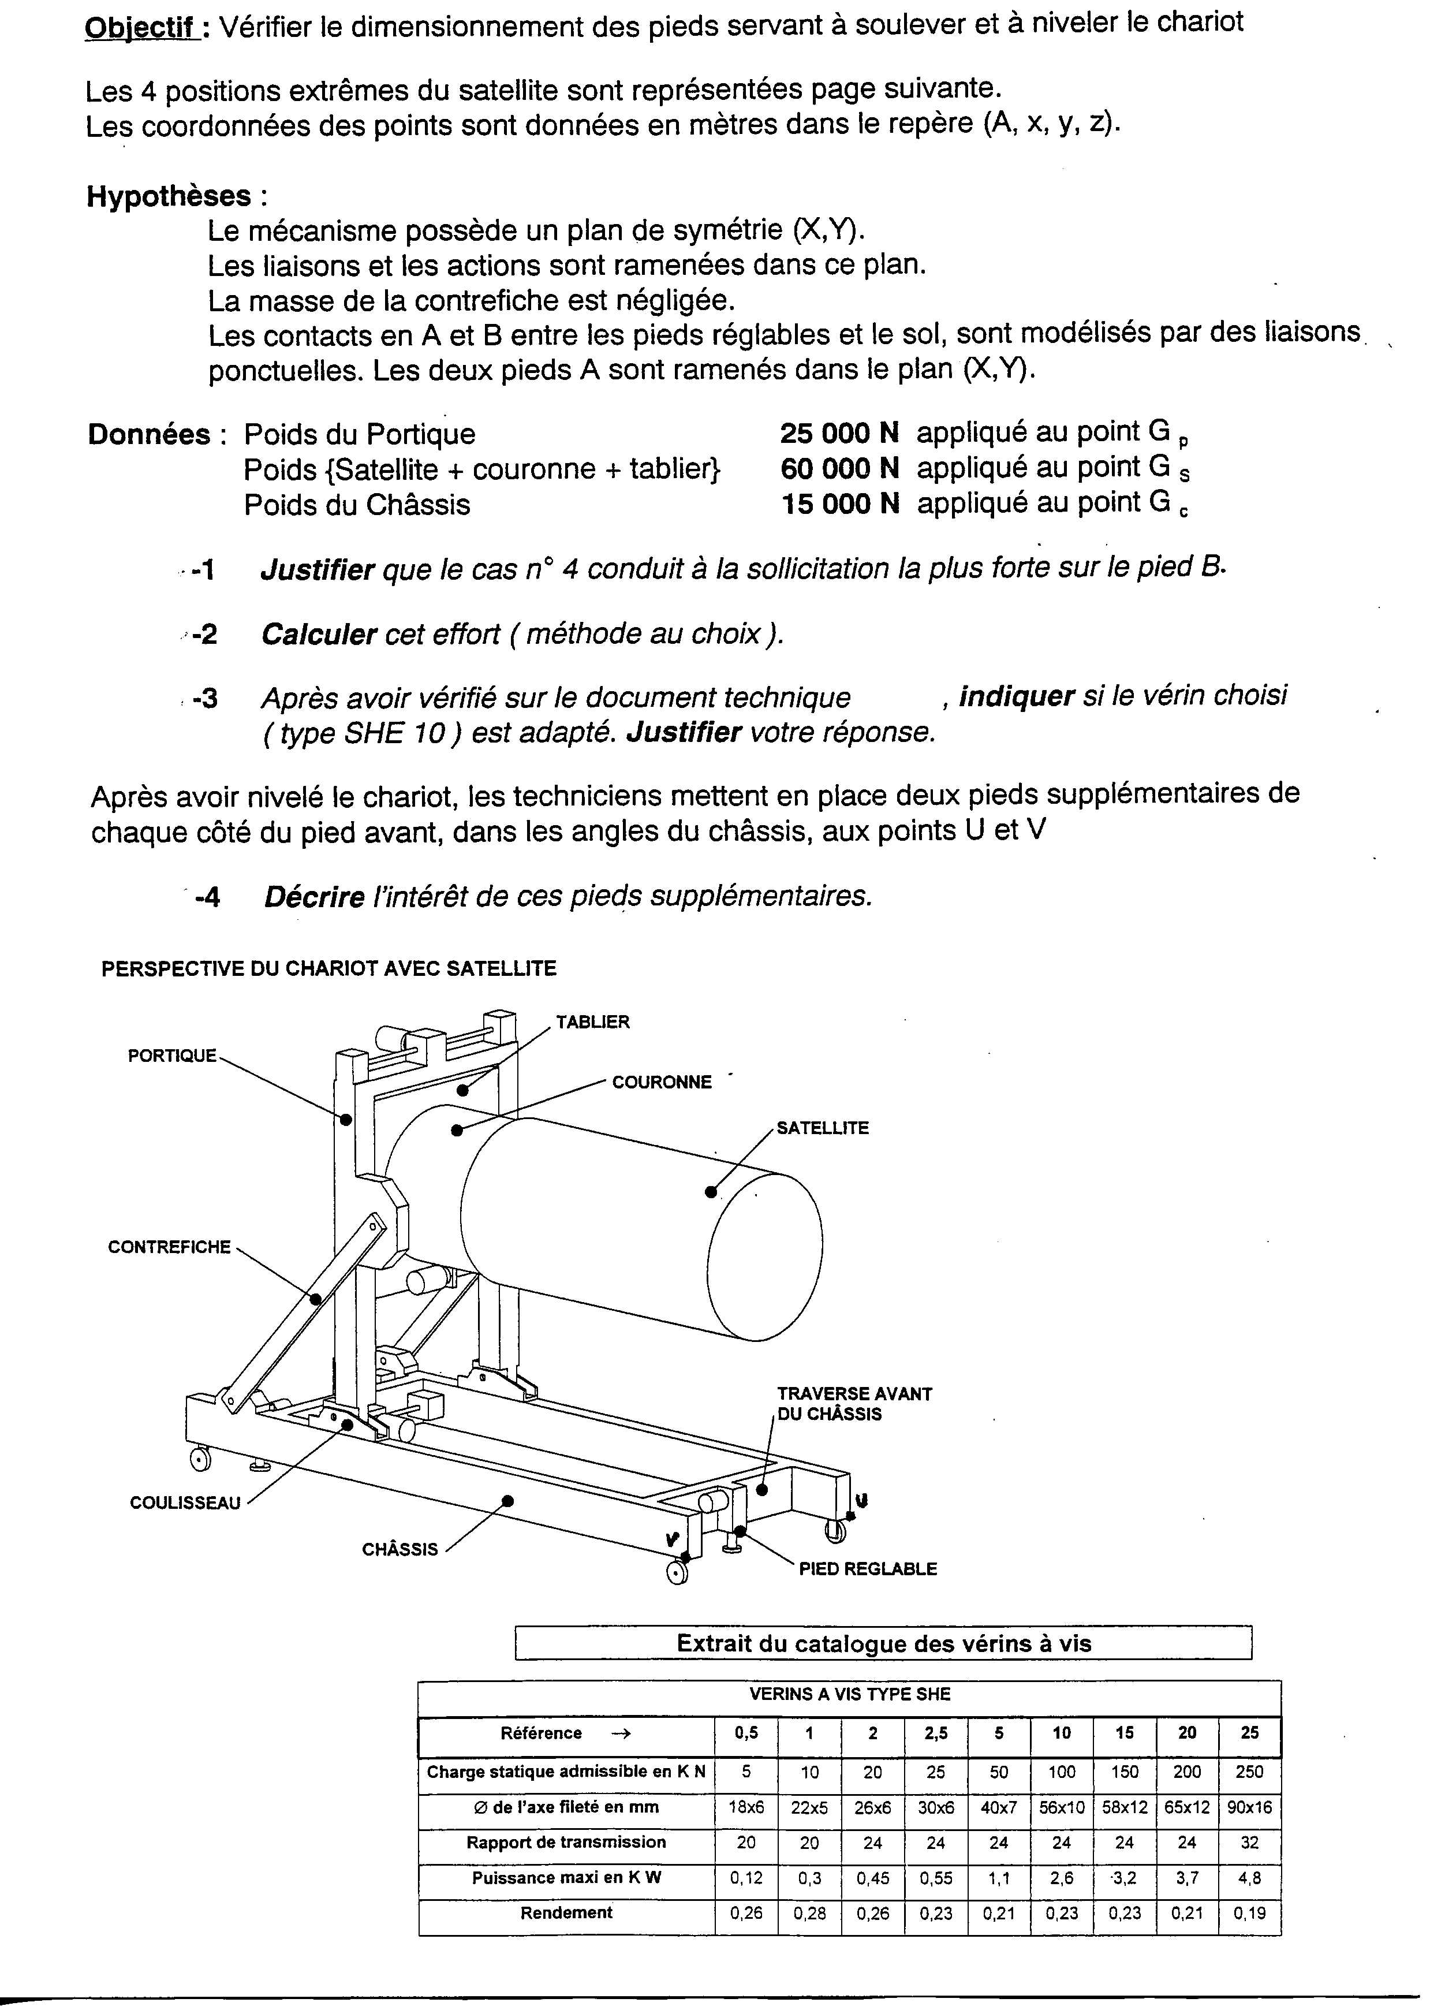
3/ Chariot porte satellite :

On désire vérifier le dimensionnement des pieds servant à soulever et à niveler le chariot.

Hypothèses :
- Le mécanisme possède un plan de symétrie (X,Y)
- Les liaisons et les actions sont ramenées dans ce plan
- Les contacts en A et B entre les pieds réglables et le sol sont ponctuels
Données :
-Poids du portique 25000 N appliqué au point Gp
-Poids {satellite + couronne + tablier} 60000 N appliqué au point Gs
-Poids du chassis 15000 N appliqué au point Gc

1 – Justifier que le cas n°4 conduit à la sollicitation la plus forte sur le pied B
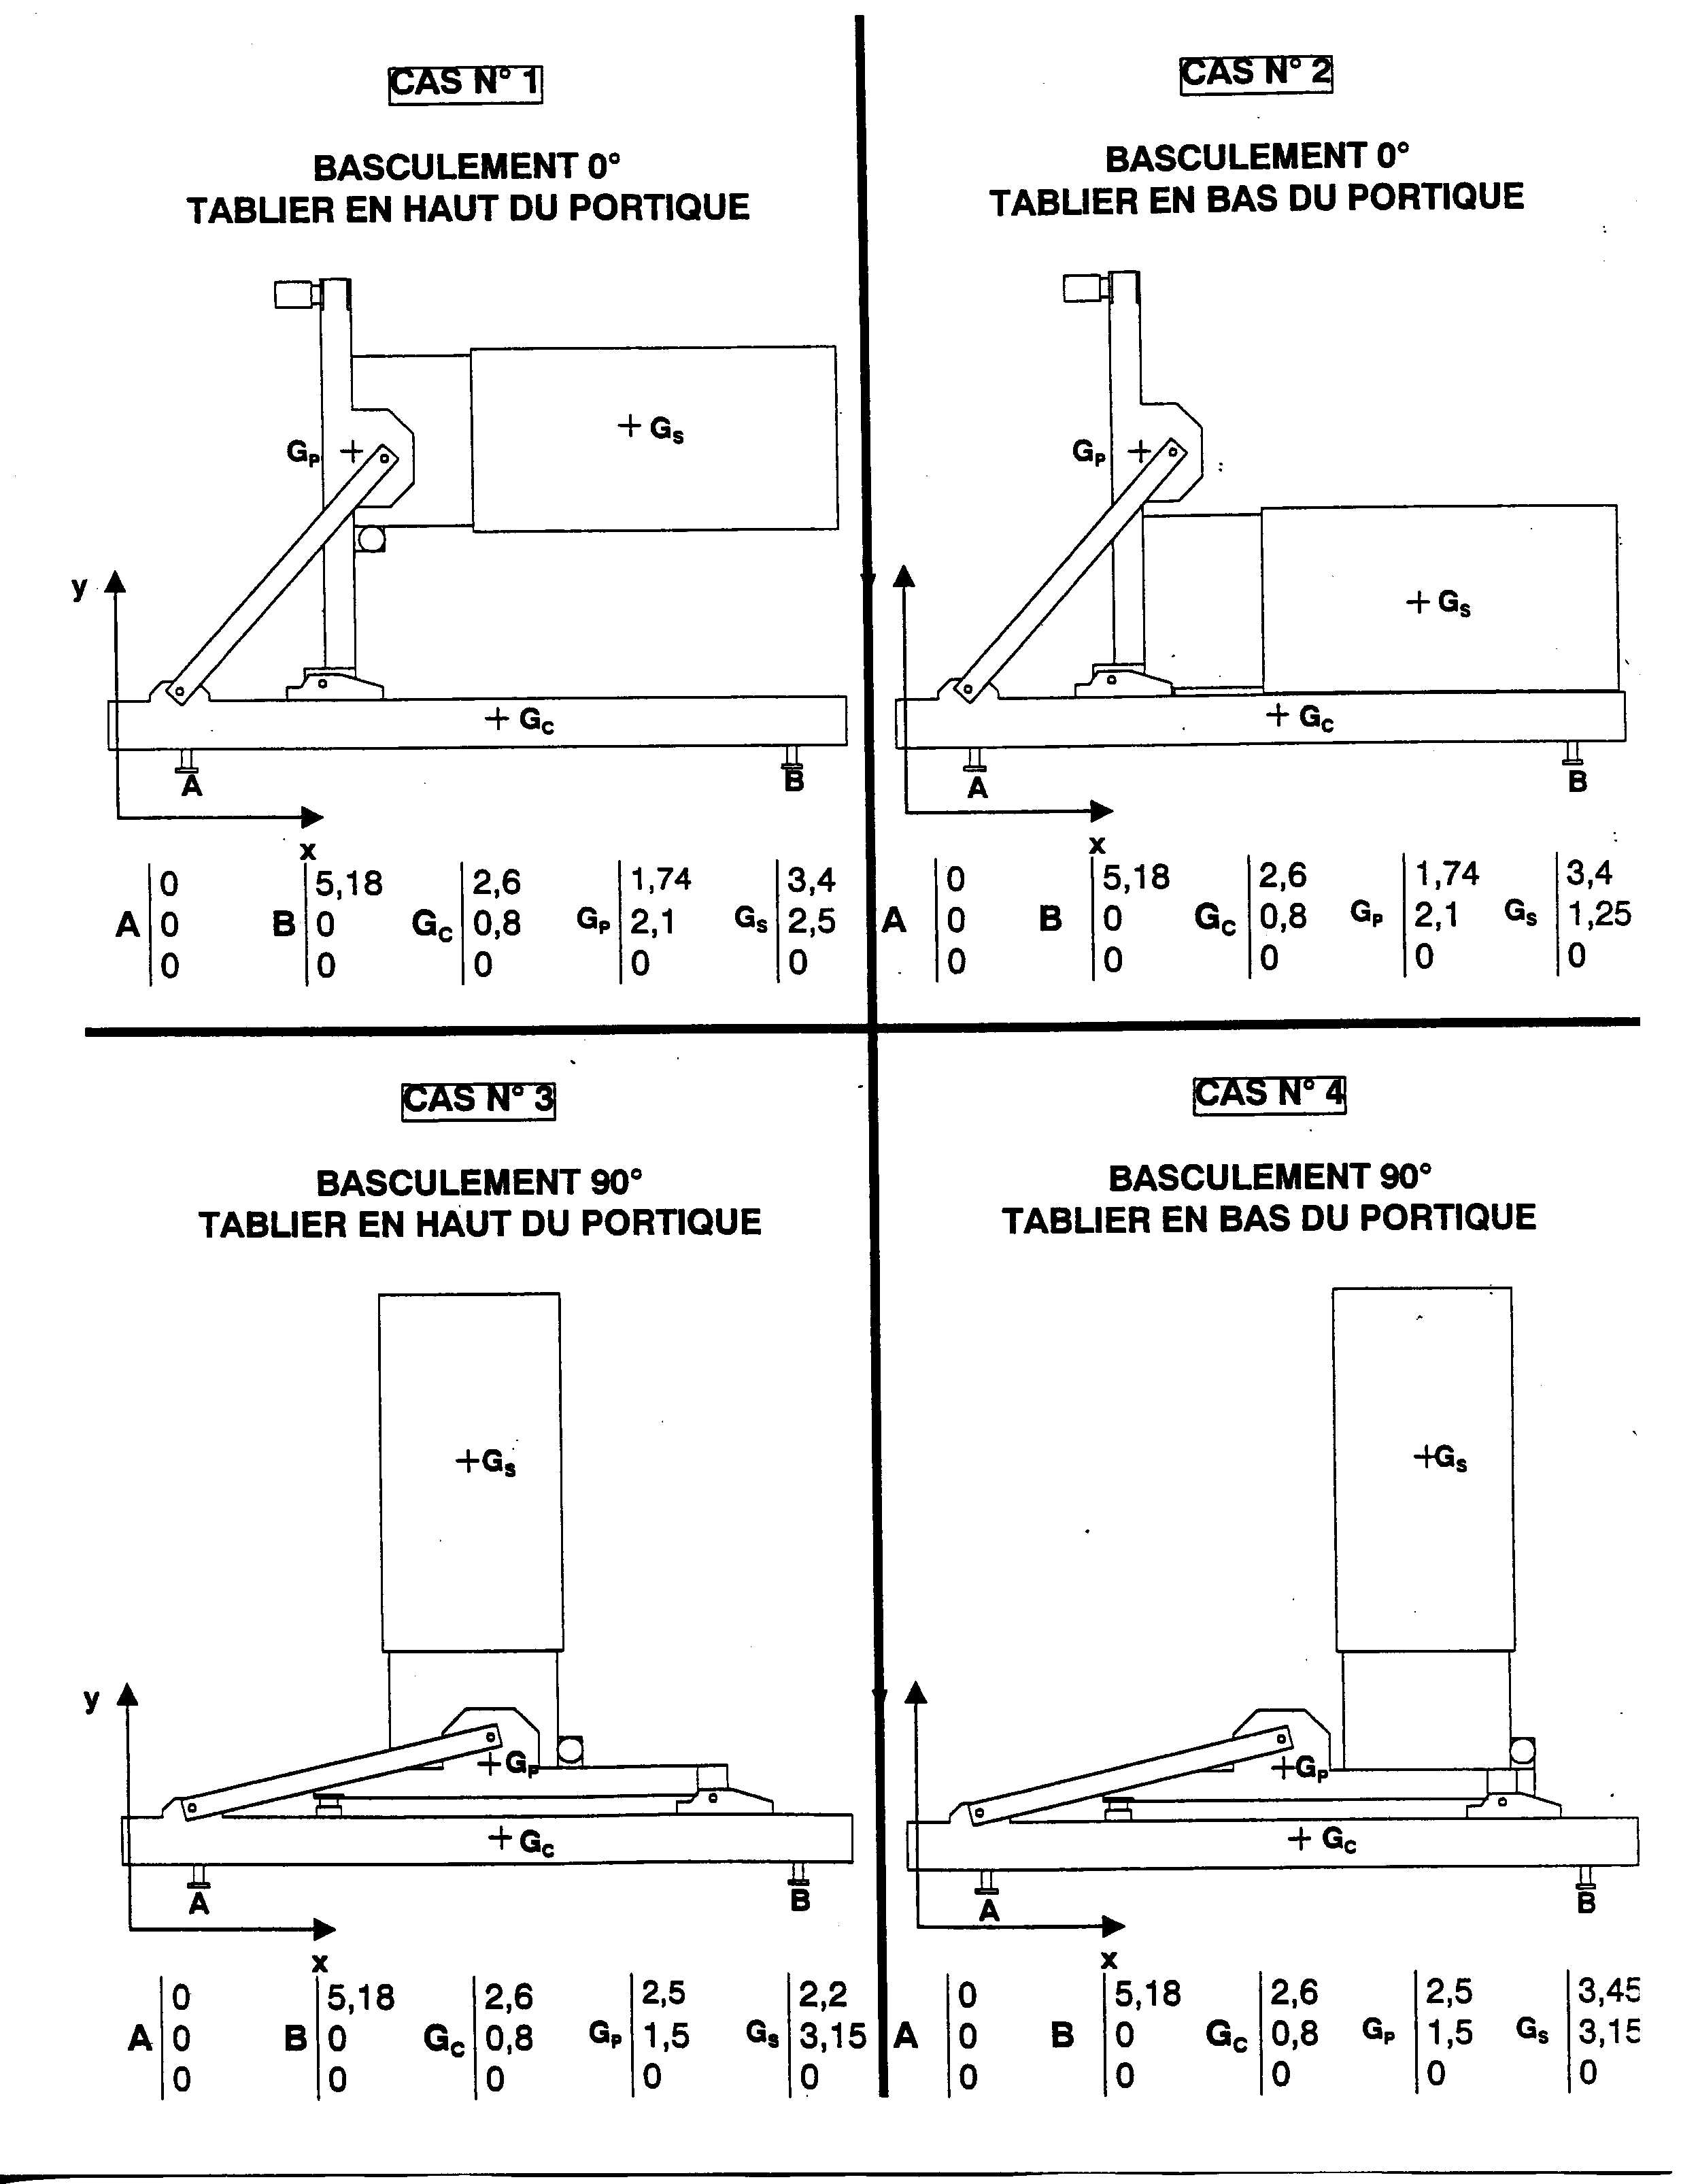

2 – Calculer cet effort (méthode au choix)

3 – Indiquer si le vérin à vis choisi (type SHE 10) est adapté. Justifier votre réponse.

4 – Décrire l’intérêt de ces pieds supplémentaires.

